5. РАЗРАБОТКА МЕТОДИЧЕСКИХ УКАЗАНИЙ К ЛАБОРАТОРНЫМ РАБОТАМ

5.1. Руководство пользователя.

Вид главного окна

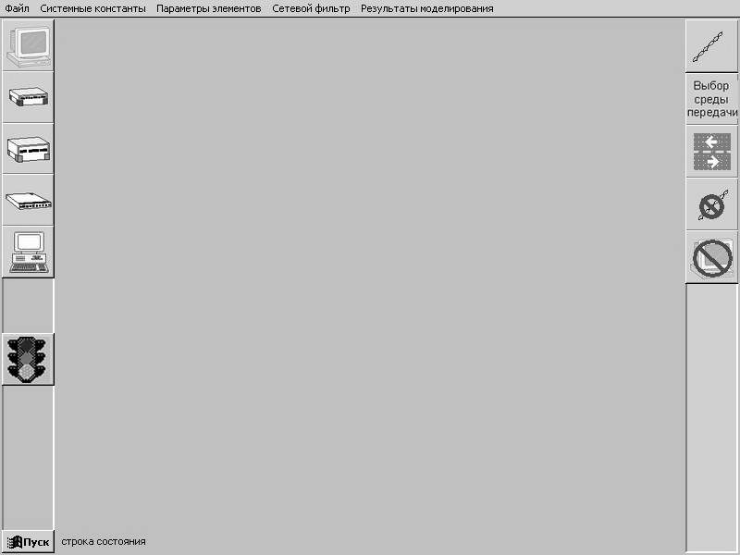
1
11
10
9
8
7
12
6
5
4
3
2
13

Рис.

1 – Окно моделирования;
2 – Выбор рабочей станции;
3 – Выбор концентратора;
4 – Выбор моста;
5 – Выбор коммутатора;
6 – Выбор маршрутизатора;
7 – Установка соединений;
8 – Изменение параметров соединений;
9 – Перемещение элементов;
10 – Удаление соединений;
11 – Удаление устройств;
12 – Анализ конфигурации и изменение IP-адресов;
13 – Начало моделирования.

- Добавление рабочей станции: нажать на кнопку 2 и установить курсор мыши на окно моделирования;
- Добавление концентратора: нажать на кнопку 3 и установить курсор мыши на окно моделирования;
- Добавление моста: нажать на кнопку 4 и установить курсор мыши на окно моделирования;
- Добавление коммутатора: нажать на кнопку 5 и установить курсор мыши на окно моделирования;
- Добавление маршрутизатора: нажать на кнопку 6 и установить курсор мыши на окно моделирования;
- Установка соединения: нажать на кнопку 7, выбрать в окне моделирования элемент, от которого планируется вести кабель, отпустить кнопку мыши, выбрать элемент, к которому пойдет соединение;
- Изменение параметров соединений: нажать кнопку 8

Окно изменения параметров соединений

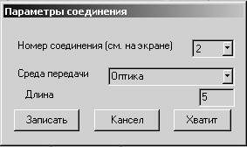

Рис.

- Перемещение элементов: нажать кнопку 9, выбрать в окне моделирования перемещаемый объект и, не отпуская кнопки мыши, перетащить его на новое место;
- Удаление соединений: нажать кнопку 10

Окно удаления соединений

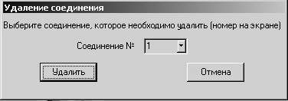

Рис.
- Удаление устройств: нажать кнопку 11

Окно удаления устройств
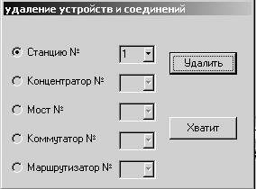

Рис.

- Анализ конфигурации и изменение IP-адресов: нажать кнопку 12

Окно изменения/назначения IP-адресов
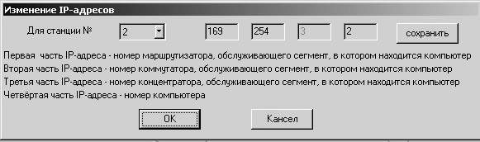

Рис.

- Моделирование: нажать кнопку 13

Окно моделирования (трассировка)
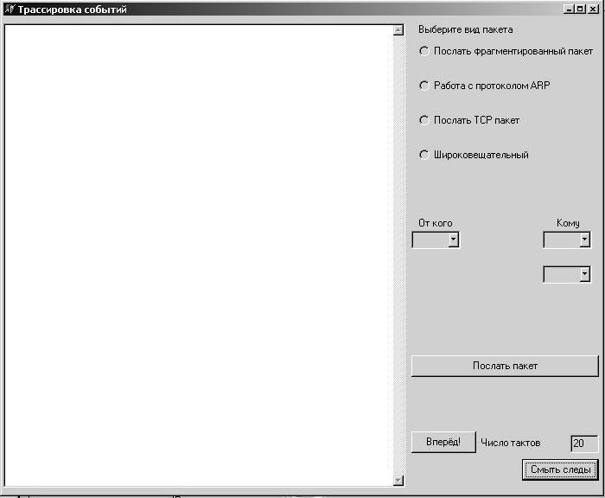
Рис.
- Задание параметров устройств: нажать правую кнопку мыши над выбранным объектом

Окно задания параметров (рабочая станция)

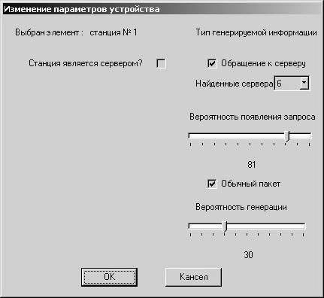

Рис.

Окно задания параметров (концентратор, маршрутизатор)

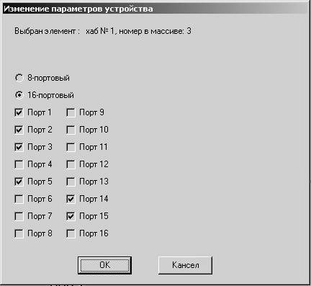

Рис.

Окно задания параметров (коммутатор)

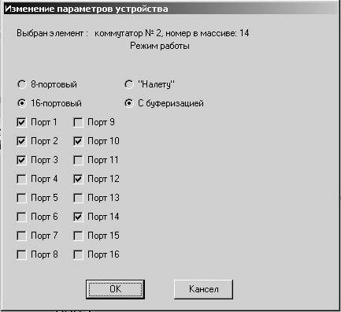

Рис.

- Большинство действий сопровождается комментариями в строке состояния (внизу окна моделирования) или подсказками. Также выводятся окна с сообщениями об ошибках.

Меню программы содержит пункты:
Файл – работа с файлами (новый, открыть, сохранить, выход);
Системные константы – просмотр/изменение системных констант
Окно изменения системных констант

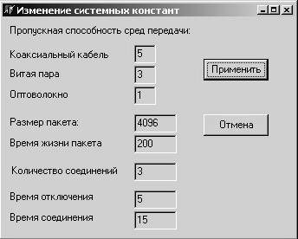

Рис.

Параметры элементов - вывод всех параметров модели на экран или в текстовый файл с именем «Параметры»;
Сетевой фильтр – установка сетевого фильтра на коммутатор

Окно сетевого фильтра

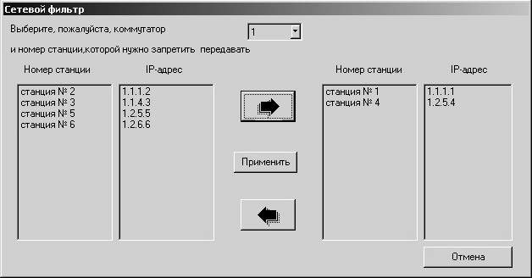

Рис.

Результаты моделирования – статистика по пакетам, загрузке узлов и каналов.

Статистика по пакетам

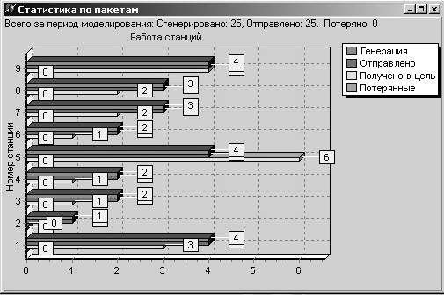

Рис.

Загруженность отдельных узлов

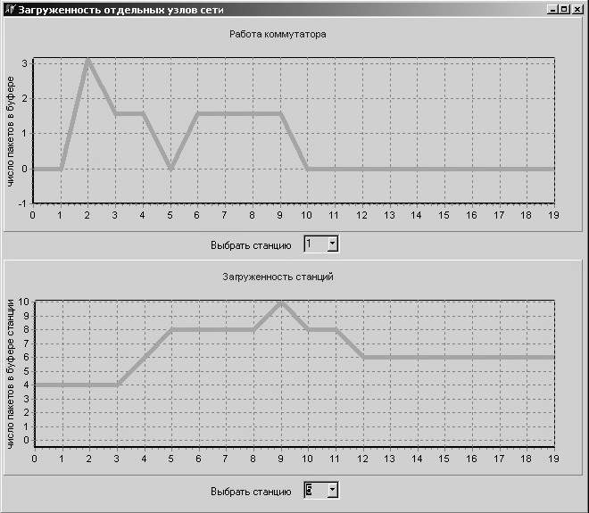

Рис.

Загруженность сегментов

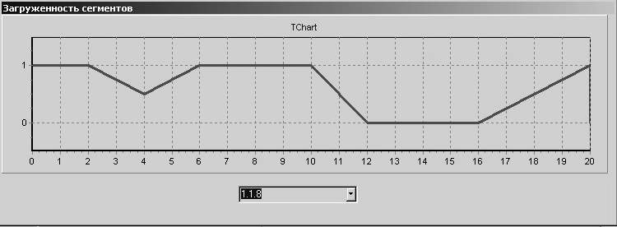

Рис.
5.2. Лабораторная работа №1 «Атака на протокол TCP».

Краткая теория.
Атака протокола TCP называется "SYN flooding". Здесь используется трёх шаговый диалог при установлении соединения. Когда стнация-1 получает запрос SYN от станции-2, она должна подождать в частично открытом состоянии, по крайней мере, 75 секунд. Это позволяет успешно устанавливать связь даже в условиях очень больших сетевых задержек. Проблема заключается в том, что многие реализации способны отслеживать ограниченное число соединений (по умолчанию 5). Рабочая станция-злоумышленник может воспользоваться ограниченностью очереди и послать атакуемой станции большое число SYN-запросов, не отвечая на присылаемые SYN+ACK. В случае получения запроса на соединение система отвечает на пришедший SYN-пакет SYN/ACK-пакетом, переводит сессию в состояние SYN_RECEIVED и заносит ее в очередь. Если в течении заданного времени от клиента не придет АСК, соединение удаляется из очереди, в противном случае соединение переводится в состояние ESTABLISHED (установлено). Если очередь входных соединений заполнена, а система получает SYN-пакет, приглашающий к установке соединения, он будет проигнорирован.
Затопление SYN-пакетами основано на переполнении очереди сервера, после чего сервер перестает отвечать на запросы пользователей. После истечение некоторого времени (время тайм-аута зависит от реализации) система удаляет запросы из очереди. Однако ничто не мешает злоумышленнику послать новую порцию запросов.
Данный метод пригоден для отключения компьютеров от сети, во всяком случае, на 75 сек. Этот вид атаки часто является частью процедуры проникновения, когда нужно заблокировать какую-либо станцию от получения нежелательных откликов.

Практическая часть.
- Загрузите модель из файла «Лабораторная работа №все»;
- Ознакомьтесь с параметрами модели;
- Запустите моделирование на 20 тактов;
- Пронаблюдайте генерацию пакетов с флагами «Syn», «Ack» и «Syn+Ack», объясните их появление;
- Выберите в окне трассировки опцию «Послать ТСР пакет», выберите станцию- отправитель (№2) и сервер-получатель(№1), задайте количество запросов на соединение равное 5 и нажмите кнопку «Послать», задайте количество тактов равное 30, а затем нажмите кнопку «Вперед»;

- Пронаблюдайте реакцию сервера после приема посланных ТСР-пакетов, объясните поведение сервера;
- Объясните причину остановки движения пакетов, посланных серверу;
- Объясните скачок уровня загруженности буфера коммутатора после восстановления сервера;
- Сделайте выводы.

5.3. Лабораторная работа №2 «Атака на IP-протокол».

Краткая теория.
Важной особенностью протокола IP, отличающего его от других сетевых протоколов, является его способность выполнять динамическую фрагментацию пакетов при передаче их меджду сетями с различными, максимально допустимыми значениями поля данных кадров MTU
Большое количество атак на протокол IP связано с одной из его функций -фрагментацией. Посылка специфических пакетов, где определённым образом заполнены поля заголовка, отвечающие за фрагментацию, может приводить к зависанию или понижению производительности узла. Узлу посылается большое количество пакетов с одинаковым полем Identification, помеченных как последний фрагмент . Это приводит к падению производительности узла практически до нуля.

Практическая часть.
- Загрузить модель из файла «Лабораторная работа №все2»;
- Запустите моделирование на 7 тактов;
- Выберите в окне трассировки опцию «Послать фрагментированный пакет», выберите станцию-отправитель №2 и станцию получатель №7, нажмите кнопку «послать», задайте количество тактов равное 20, а затем нажмите кнопку «Вперед»;
- Пронаблюдайте реакцию системы с помощью окна трасировки,
- Пранализируйте ситуацию с помощью оценки уровня загруженности коммутатора;
- Сделайте выводы.

5.4. Лабораторная работа №3 «Атака на протокол ARP».

Краткая теория
Для доставки дейтаграммы в локальной сети нужно определить физический адрес узла назначения. Именно для этого существует процедура автоматического определения физических адресов. Протокол разрешения адресов (Address Resolution Protocol - ARP) обеспечивает метод динамической трансляции между IP-адресом и соответствующим физическим адресом на основе широковещательных рассылок.
Система локальной сети самостоятельно использует ARP для исследования информации о физических адресах (хотя есть возможность при необходимости вручную ввести ARP-таблицу). Когда хосту нужно начать коммуникацию с другим хостом в локальной сети, он ищет IP-адрес получателя в ARP-таблице, которая обычно располагается в оперативной памяти. Если для нужного IP-адреса не находится требуемого элемента таблицы, хост посылает широковещательный запрос ARP, содержащий искомый IP-адрес назначения.
Целевой хост узнает свой IP-адрес и обрабатывает запрос. После этого он изменяет собственную таблицу трансляции соответствия IP и MAC адресов, включая в нее IP-адрес и физический адрес отправителя широковещательного ARP-пакета и посылает ответ, содержащий аппаратный адрес своего интерфейса. Когда система, пославшая запрос, получает такой ответ, она обновляет свою таблицу ARP и становится готовой к пересылке данных по локальной сети.

Практическая часть.
- Загрузите модель из файла «Лабораторная работа №все3»;
- Ознакомьтесь с параметрами модели;
- Запустите моделирование на 20 тактов;
- Пронаблюдайте передвижение пакетов ARP-протокола;
- Найдите в окне трассировки в последних тактах факт создания ARP-запроса (фраза «Создан ARP-запрос») и зафиксируйте номер созданного пакета, станцию-отправитель запроса и станцию –получатель запроса;
- Выберите опцию «Работа с протоколом ARP», выберите атакуемую станцию (то есть станцию-отправитель ARP-запроса) из соответствующего списка, а также станцию-перехватчик этого запроса (список «От кого»), нажмите кнопку «Послать» и, двигаясь по одному такту (кнопка «вперед»), дождитесь получения атакуемой станцией ложного ARP-ответа, посланного станцией-перехватчиком;
- Пронаблюдайте, будет ли получен станцией-перехватчиком пакет, отправленный атакуемой станцией в другой сегмент;
- Объясните сложившуюся ситуацию и сделайте выводы.

5.5. Лабораторная работа №4 «Атак на межсетевой экран»

Краткая теория.
Методика Firewall как основное программно-аппаратное средство осуществления сетевой политики безопасности в выделенном сегменте IP-сети в общем случае реализует основную функцию -многоуровневую фильтрацию сетевого трафика.
Фильтрация обычно осуществляется на трех уровнях OSI:
сетевом (IP);
транспортном (TCP, UDP);
прикладном (FTP, TELNET, HTTP, SMTP и т. д.).
Фильтрация сетевого трафика является основной функцией систем Firewall и позволяет администратору безопасности сети централизованно осуществлять необходимую сетевую политику безопасности в выделенном сегменте IP-сети, то есть, настроив соответствующим образом Firewall, можно разрешить или запретить пользователям как доступ из внешней сети к соответствующим службам хостов или к хостам, находящихся в защищаемом сегменте, так и доступ пользователей из внутренней сети к соответствующим ресурсам внешней сети. Те же рассуждения применимы к Firewall-фильтрации: в качестве субъектов взаимодействия будут выступать IP-адреса хостов пользователей, а в качестве объектов, доступ к которым необходимо разграничить, - IP-адреса хостов, используемые транспортные протоколы и службы предоставления удаленного доступа.

Практическая часть.
- Загрузите модель из файла «Лабораторная работа №все4»;
- Ознакомьтесь с параметрами модели;
- Выберите в главном меню опцию «Сетевой фильтр», заполните поля появившейся формы следующим образом: в поле номер коммутатора выберите №1, с помощью кнопки со стрелкой перенесите в правую половину поля задания IP адресов станцию №4, нажмите кнопку «Применить».
- Запустите моделирование на 20 тактов;
- Пронаблюдайте ситуацию с помощью окна трассировки;
- Проанализируйте статистику, сделайте выводы.

